ФЕДЕРАЛЬНОЕ АГЕНТСТВО ПО ОБРАЗОВАНИЮ
ГОСУДАРСТВЕННОЕ ОБРАЗОВАТЕЛЬНОЕ УЧРЕЖДЕНИЕ
ВЫСШЕЕ ПРОФЕССИОНАЛЬНОЕ ОБРАЗОВАНИЕ
ВСЕРОССИЙСКИЙ ЗАОЧНЫЙ ФИНАНСОВО-ЭКОНОМИЧЕСКИЙ ИНСТИТУТ

Отчет по лабораторной работе
по дисциплине « Оценка и анализ рисков»

Вариант 2

Выполнил:
Студент 6 курса
Факультет: Финансы и кредит
Специализация: Финансовый менеджмент
Ершова Екатерина Александровна
№ л.д. 05ффд40312

Проверил:
профессор
Арсеньев Юрий Николаевич

Тула, 2009 г.
Содержание
Задача 1………………………………………………………………………..3
Задача 2……………………………………………………………………….13
Список использованной литературы……………………………………….17

Задача 1
В таблице 1 приведена информация по месячным доходностям за 2007 г. индекса РТС и по двум доходностям новых отраслевых индексов российской торговой системы (РТС): телекоммуникации (RTStl) и промышленность (RTSin)
Требуется:
1. Определить характеристики каждой ценной бумаги: α, , рыночный (систематический) риск, собственный (несистематический) риск, 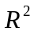.
2. Сформировать портфель минимального риска из двух видов отраслевых индексов при условии, что обеспечивается доходность портфеля (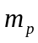) не менее, чем по безрисковым ценным бумагам (облигациям), - 0,5% с учетом общего индекса рынка.
3. Построить линию рынка капитала (CML).
4. Построить линию рынка ценных бумаг (SML).
Таблица 1
Месяц | RTS | Доходности индексов за месяц (%)
Месяц | RTS | 1 | 2
Месяц | RTS | RTStl | RTSin
Январь 2007 | -5,055 | 4,406 | 2,121
Февраль 2007 | 4,456 | -3,918 | 5,737
Март 2007 | 1,555 | 7,600 | 1,915
Апрель 2007 | -0,011 | 4,144 | 2,080
Май 2007 | -8,018 | -6,413 | 3,039
Июнь 2007 | 6,593 | 1,843 | 7,145
Июль 2007 | 5,072 | 0,604 | 12,003
Август 2007 | -3,715 | -1,157 | 4,415
Сентябрь 2007 | 7,912 | 6,070 | -0,059
Октябрь 2007 | 7,301 | 5,223 | -0,251
Ноябрь 2007 | -0,133 | 3,506 | 2,529
Декабрь 2007 | 3,171 | 4,042 | 12,414

Решение
1. Для построения модели Марковица на первом этапе необходимо представить исходные данные в Excel в виде следующей таблицы (рис. 1)
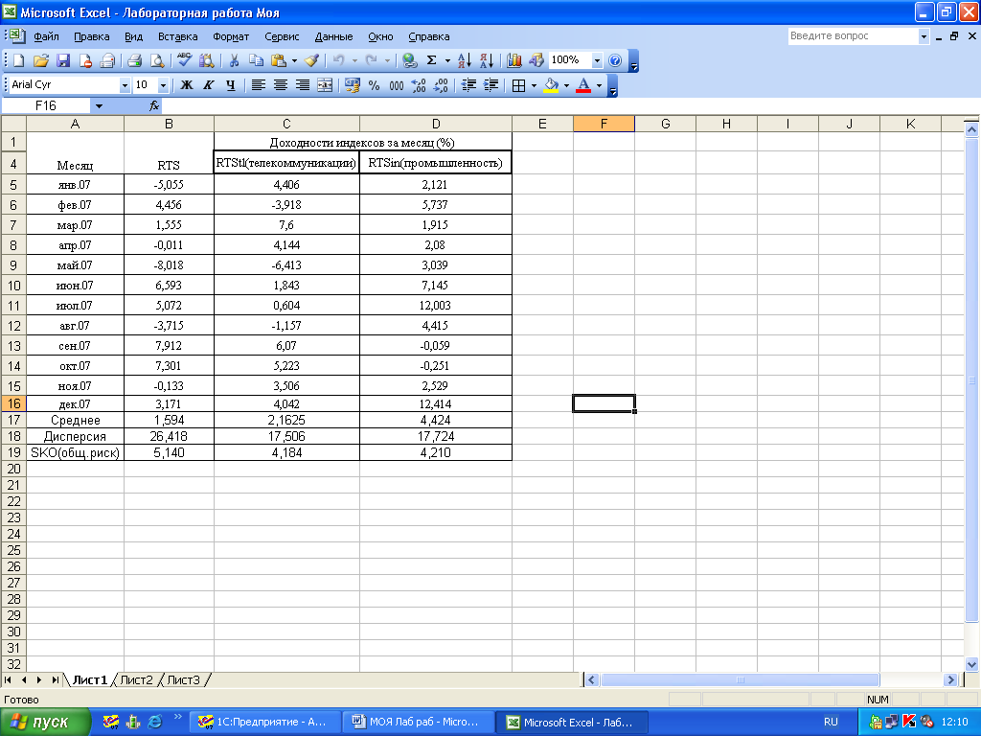

Рис. 1. Ввод исходных данных

Построим модель зависимости доходности индекса телекоммуникации (RTStl) от индекса рынка. Параметры модели найдем с помощью инструмента Регрессия Пакета Анализа Excel
Для проведения регрессионного анализа необходимо выполнить действия:
1) выбрать команду Сервис / Анализ данных;
2) в диалоговом окне Анализ данных выбрать инструмент Регрессия/ОК(Рис.2);
3) В диалоговом окне Регрессия в поле Входной интервал У ввести адрес ячеек С5:С16. В поле Входной интервал Х ввести адрес ячеек В5:В16;
4) в поле Остатки поставить необходимые флажки;
5) ОК (Рис. 3).
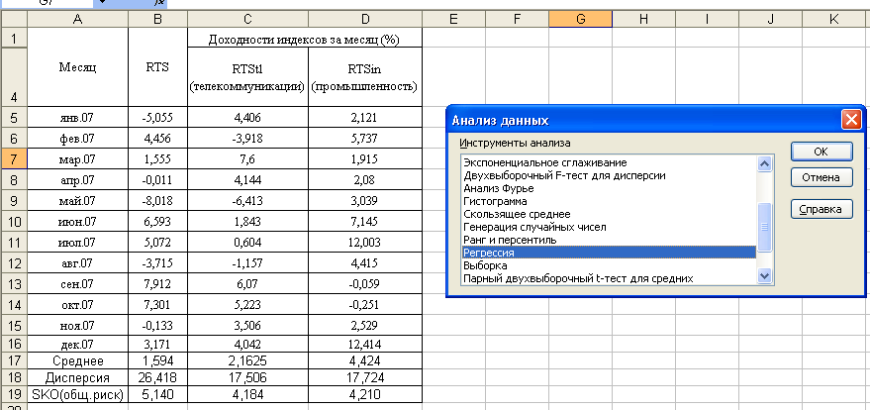
Рис. 2. Выбор инструмента Регрессия

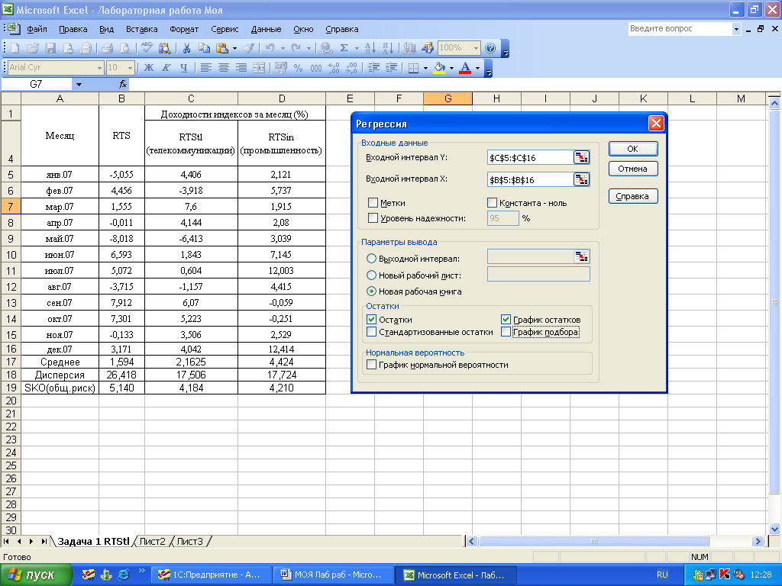
Рис. 3. Заданы интервалы входных данных

Результаты регрессионного анализа представлены на Рис. 4
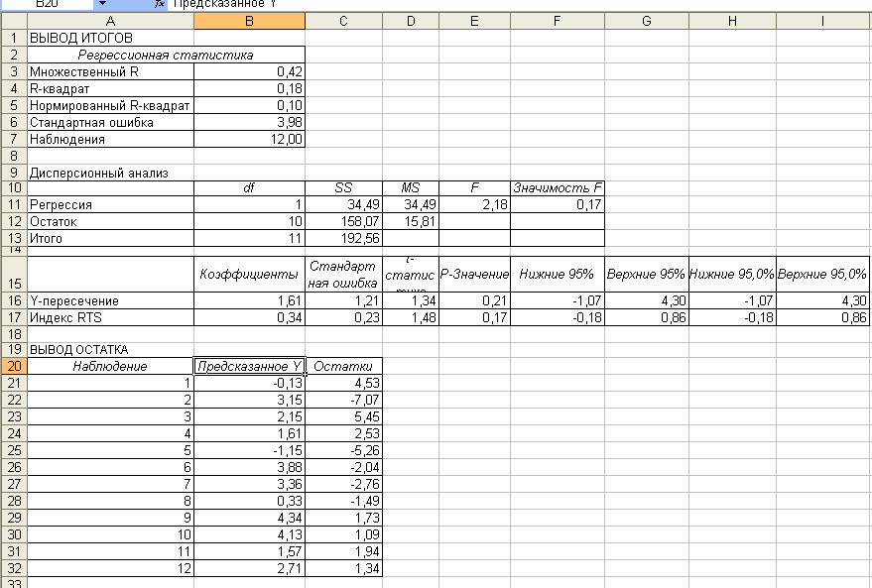
Рис. 4. Результаты регрессионного анализа

Уравнение регрессии зависимости доходности отраслевого индекса RTStl (m₁) от индекса RTS (m_{r}) имеет вид:
m₁=1,61+0,34m_{r} , где a=1,61 и =0,34
Собственный (несистематический) риск отраслевого индекса RTStl (m₁) равен
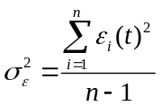, где
=158,07 (см. Рис. 4. Дисперсионный анализ)
- = 158,07 / ( 12 – 1 ) = 14,37
Рыночный риск находится как произведение β² на дисперсию RTS, т. е. 0,1156*26,418=3,05
Общий риск = Собственный риск + Рыночный риск = 14,37+3,05=17,42
Коэффициент детерминации R²= 3,05 / 17,42 = 0,18. (Рис. 4. Таблица «Регрессионная статистика»)
Характеризует долю риска данных ценных бумаг, вносимую рынком, то есть поведение акции RTStl предсказуемо на 18% с помощью индекса рынка.
Вычисляем значение коэффициента α.
α = а + (β-1)*m_{f}, где m_{f} – доходность безрисковых ценных бумаг, по условию задачи 0,5.
α = 1,61+(0,34-1)*0,5=1,28
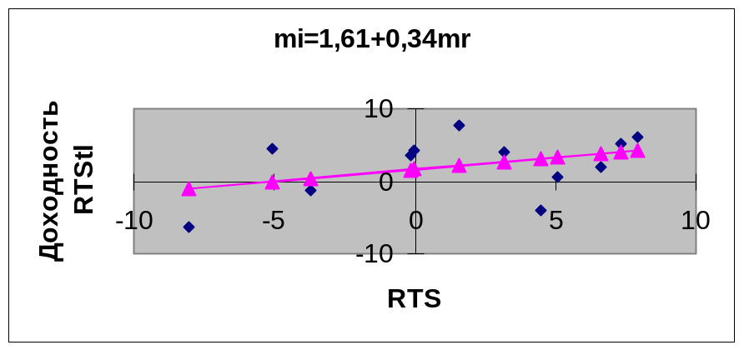
Рис. 5. Зависимость доходности акций RTStl от индекса рынка.

Аналогично построим модель зависимости доходности отраслевого индекса RTSin от индекса рынка.
Результаты регрессивного анализа отражены на Рис. 6
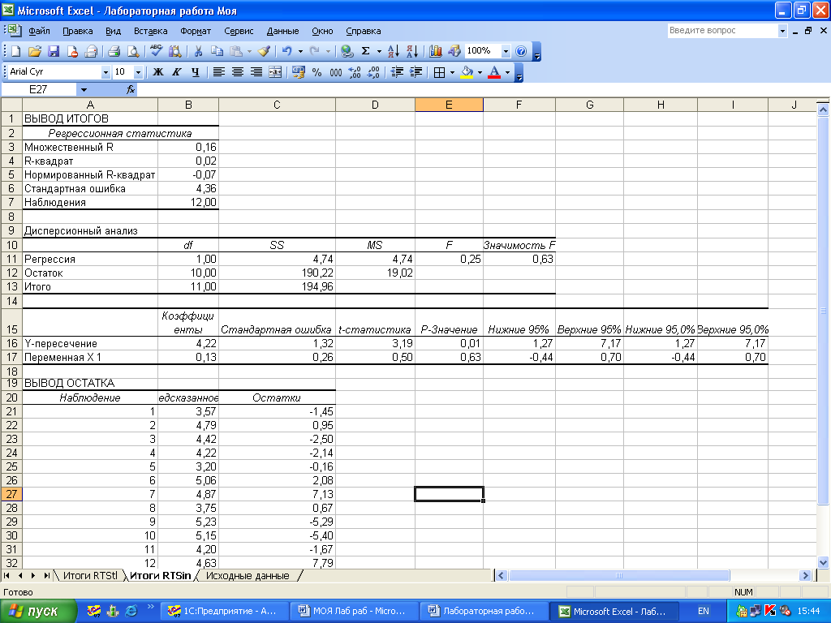
Рис. 6. Результаты регрессионного анализа

Уравнение регрессии зависимости доходности отраслевого индекса RTSin (m₂) от индекса RTS (m_{r}) имеет вид:
m₂=4,22+0,13m_{r} , где a=4,22 и =0,13
Собственный (несистематический) риск отраслевого индекса RTSin (m₂) равен
, где
=190,22 (см. Рис. 6. Дисперсионный анализ)
- = 190,22 / ( 12 – 1 ) = 17,29
Рыночный риск находится как произведение β² на дисперсию RTS, т. е. 0,0169*26,418=0,45
Общий риск = Собственный риск + Рыночный риск = 17,29+0,45=17,74
Коэффициент детерминации R²= 0,45 / 17,74 = 0,03. (Рис. 6 Таблица «Регрессионная статистика»)
Характеризует долю риска данных ценных бумаг, вносимую рынком, то есть поведение акции RTSin предсказуемо на 3% с помощью индекса рынка.
Вычисляем значение коэффициента α.
α = а + (β-1)*m_{f}, где m_{f} – доходность безрисковых ценных бумаг, по условию задачи 0,5.
α = 4,22+(0,13-1)*0,5=3,785
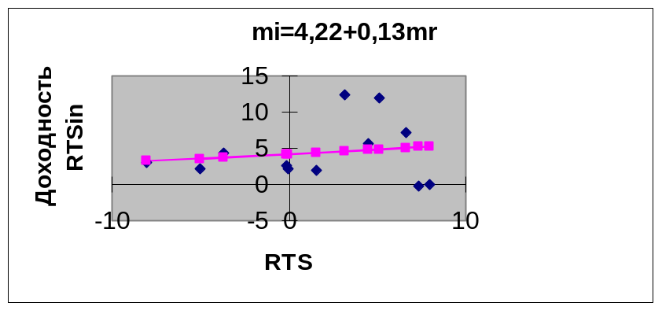
Рис. 7. Зависимость доходности акций RTSin от индекса рынка

2. Используем модель формирования оптимального портфеля с учетом индекса рынка и минимального риска – модель Марковица. Найдем вектор 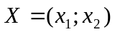, минимизирующий риск портфеля 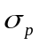:
Ограничения модели:
1) 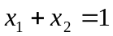
2) 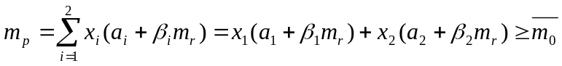
3) 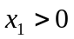 и 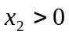, где
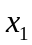 – доля в портфеле отраслевого индекса RTStl;
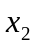 – доля в портфеле отраслевого индекса RTSin;
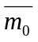 – средняя доходность облигаций.
Эффективность портфеля не ниже ,чем в среднем по облигациям, т. е. 0,5% в месяц.
Решение задачи получаем с помощью надстройки «Поиск решения» в среде Microsoft Excel.
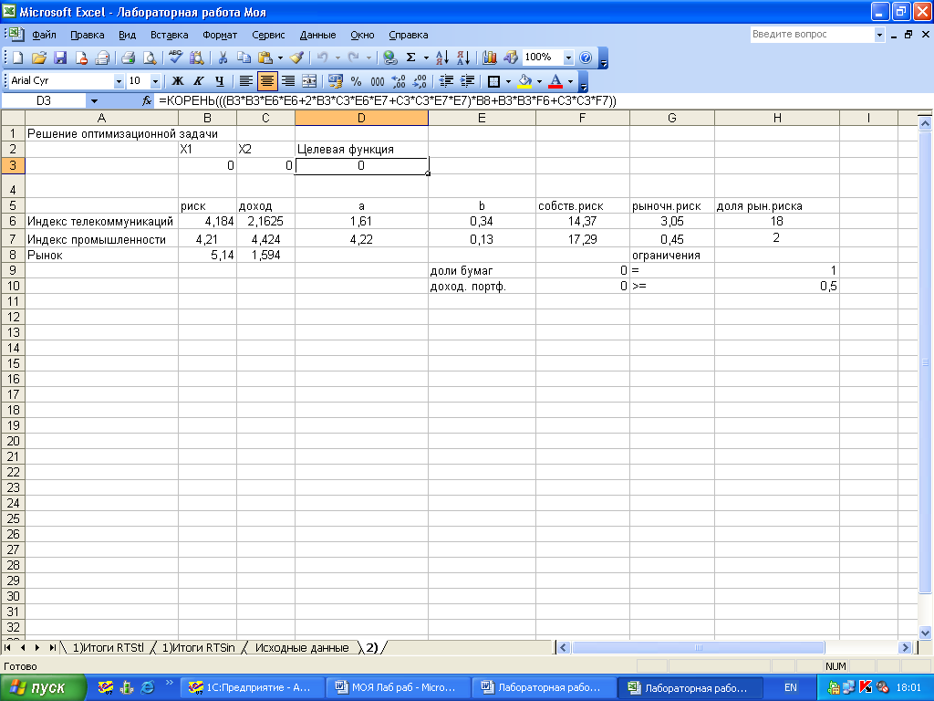
Рис. 8. Введение исходных данных

В ячейку D3 вводим формулу =КОРЕНЬ((B3*B3*E6*E6+2*B3*C3*E6*E7+C3*C3*E7*E7)*B8+B3*B3*F6+C3*C3*F7)
В ячейку F9 вводим формулу =B3+C3
В ячейку F10 вводим формулу =(D6+E6*C8)*B3+(D7+E7*C8)*C3

Далее воспользуемся Поиск решения (Рис. 9):

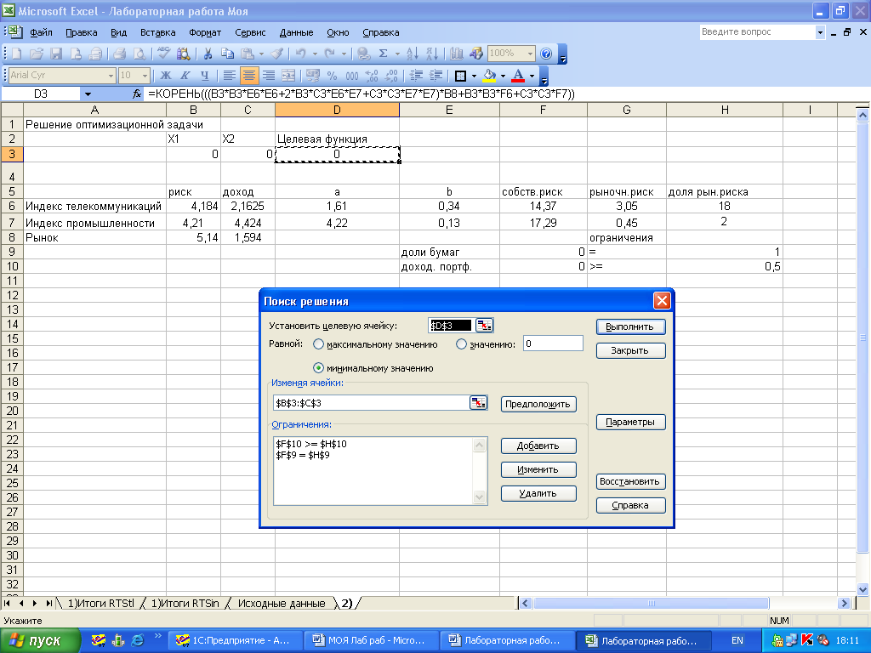
Рис. 9. Заданы интервалы входных данных

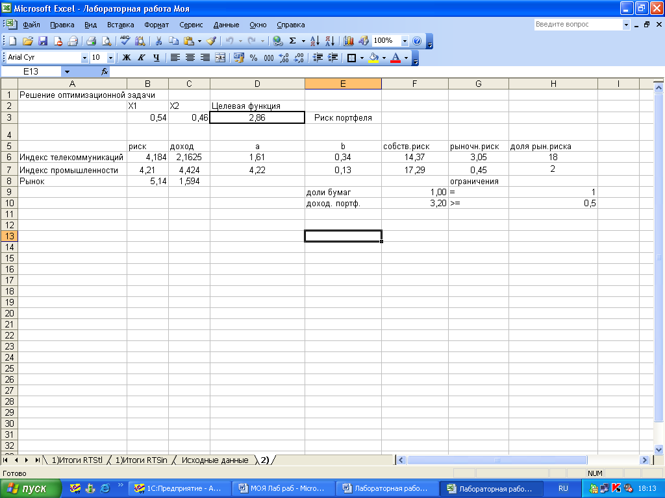
Рис. 10. Вывод итогов

Вывод: Минимальный риск портфеля, равный 2,86%, будет достигнут, если доля отраслевого индекса телекоммуникации (RTStl) составит 0,54, а доля отраслевого индекса нефти (RTSin) составит 0,46.

3. Построим линию рынка капитала CML, отражающую зависимость риска и доходности (Рис. 11):
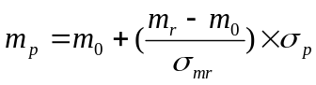, где
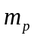 – доходность портфеля акций;
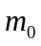 – доходность облигаций;
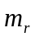 – среднерыночная доходность;
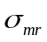 – СКО доходности рыночных ценных бумаг;
– СКО доходности акций портфеля.
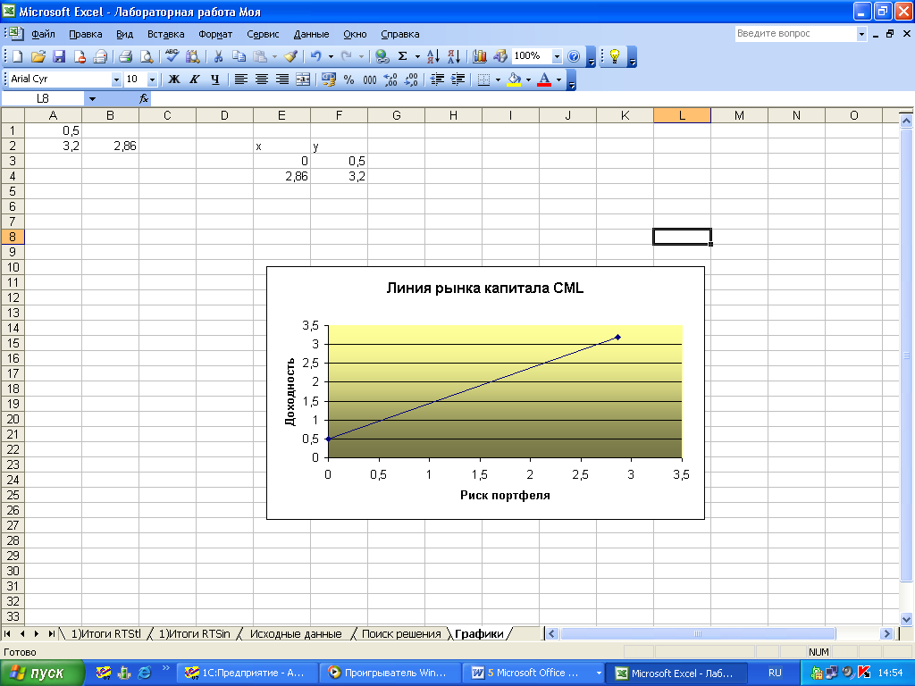
Рис. 11 Линия рынка капитала CML
4. Построим линию рынка ценных бумаг (SML) (Рис. 12):

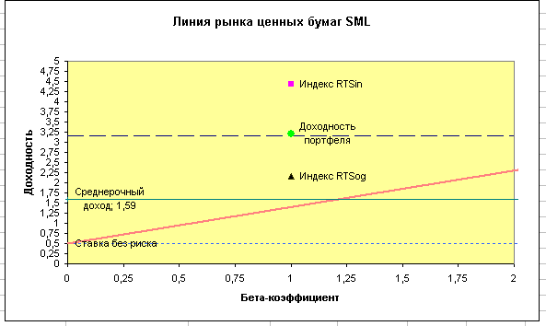
Рис. 12 Линия рынка ценных бумаг SML

Задача 2
Сформировать портфель минимального риска из двух видов ценных бумаг при условии, что обеспечивается доходность портфеля () не менее, чем по безрисковым бумагам (облигациям), с учетом индекса рынка.
Таблица 2

Время | Индекс | Облигации | Ценные бумаги
Время | Индекс | Облигации | GLSYTR (m1) | TRUW (m2)
1 | 10 | 3,0 | 23 | 14
2 | 9 | 6,0 | 21 | 12
3 | 9 | 6,0 | 20 | 11
4 | 10 | 5,5 | 22 | 15
5 | 10 | 8,0 | 23 | 14
6 | 11 | 9,0 | 24 | 16
7 | 11 | 6,0 | 25 | 16
8 | 12 | 5,5 | 27 | 17
9 | 10 | 4,5 | 25 | 15
10 | 8 | 6,5 | 20 | 12
Сумма |  | 60,0 | 230 | 142
Среднее |  | 6,0 | 23 | 14,2

- Применение регрессионного анализа. Построим модель зависимости доходности ценной бумаги GLSYTR от индекса рынка. Параметры модели найдем с помощью инструмента Регрессия Пакет анализа Excel.
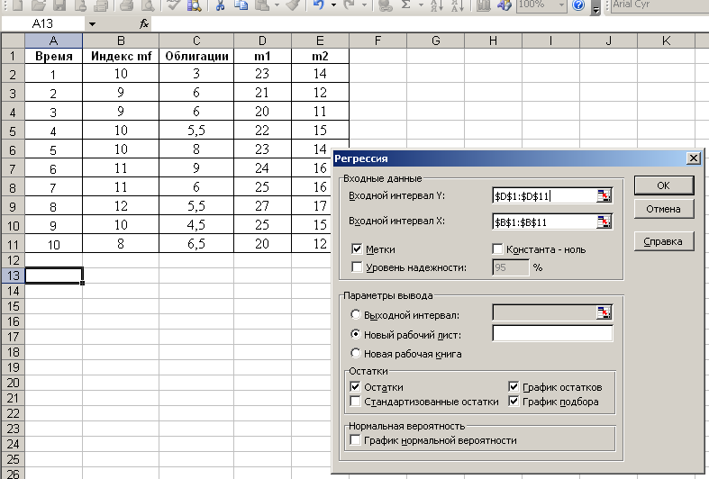

Рис. 13 Заданы интервалы входных данных
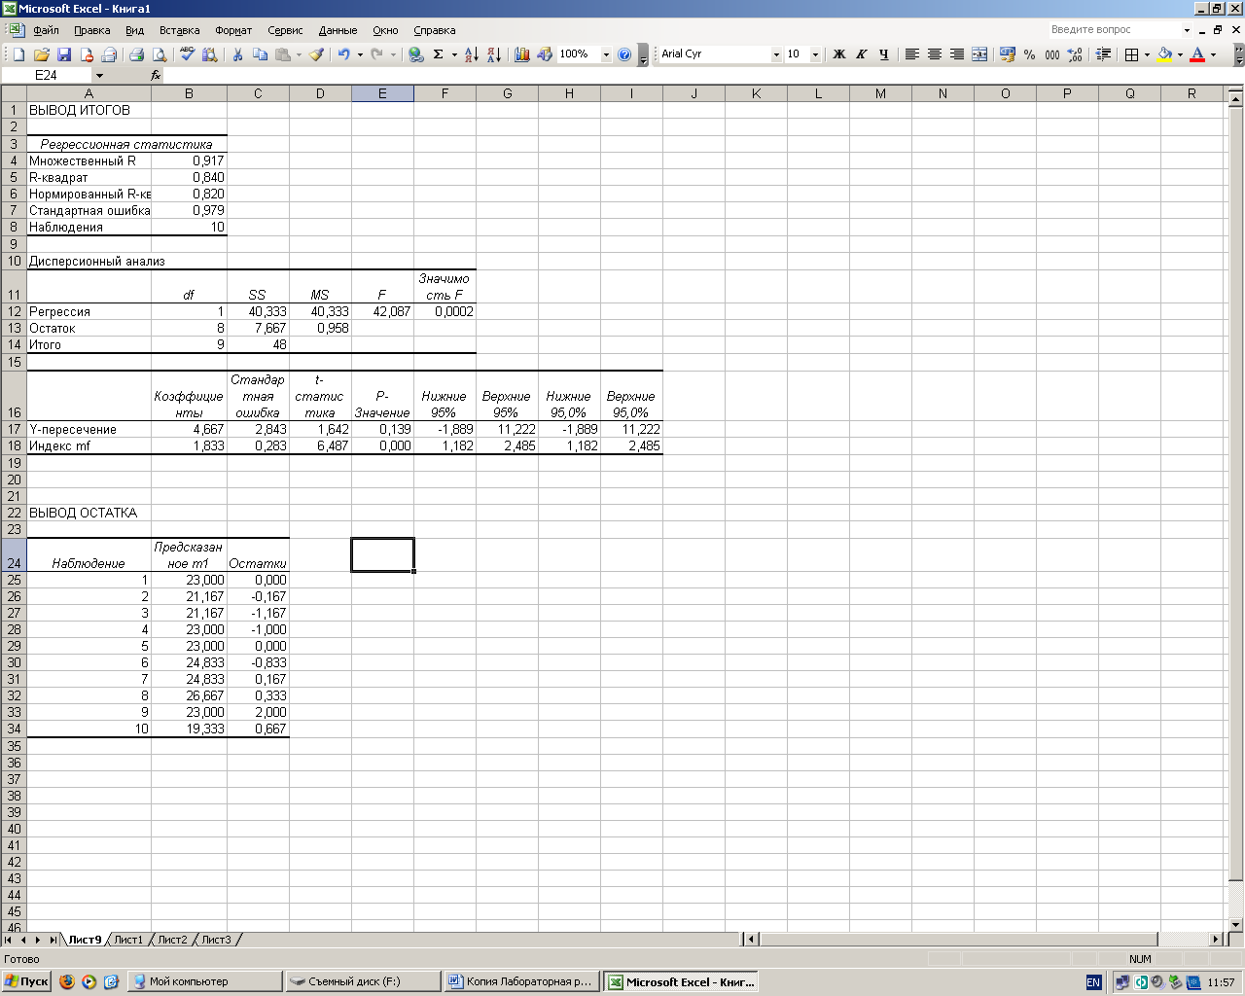

Рис. 14 Вывод итогов регрессионного анализа по акции GLSYTR

Модель зависимости доходности ценной бумаги GLSYTR от индекса рынка:
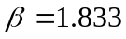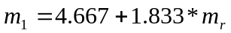,

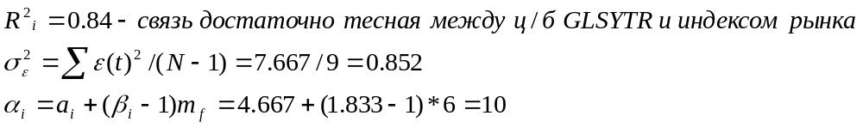
Аналогично построим модель зависимости ценной бумаги TRUW от индекса рынка: 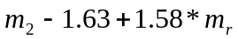
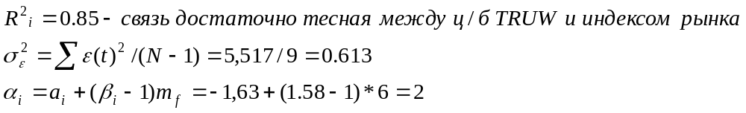

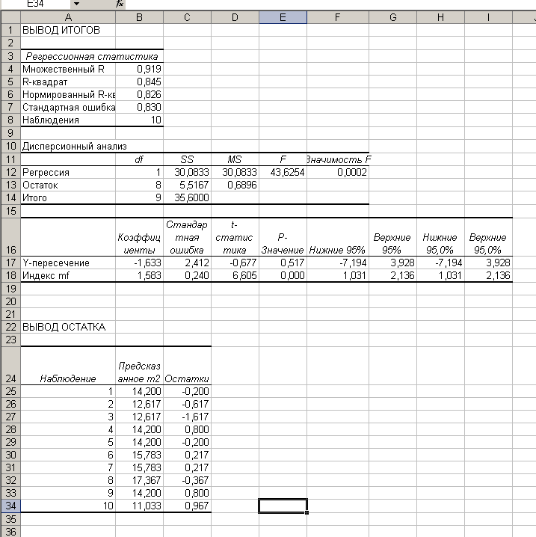

Рис.15 Вывод итогов регрессионного анализа по акции TRUW

2. Решение оптимизационной задачи. Необходимо найти вектор Х=(х1,х2) минимизирующий риск портфеля 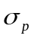.
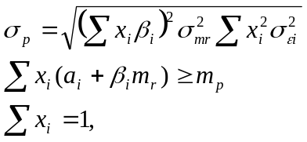
где х1 – доля в портфеле ценных бумаг GLSYTR, х2 – доля в портфеле ценных бумаг TRUW. По условию задачи доходность портфеля должна быть не ниже, чем в среднем по облигациям, т.е. не меньше чем 6%.
Экономико-математическая модель принимает вид:
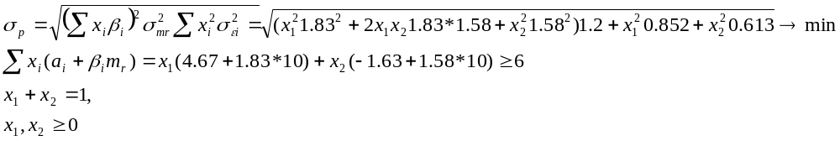 Решение задачи получим в среде Excel с помощью надстройки Поиск решения.
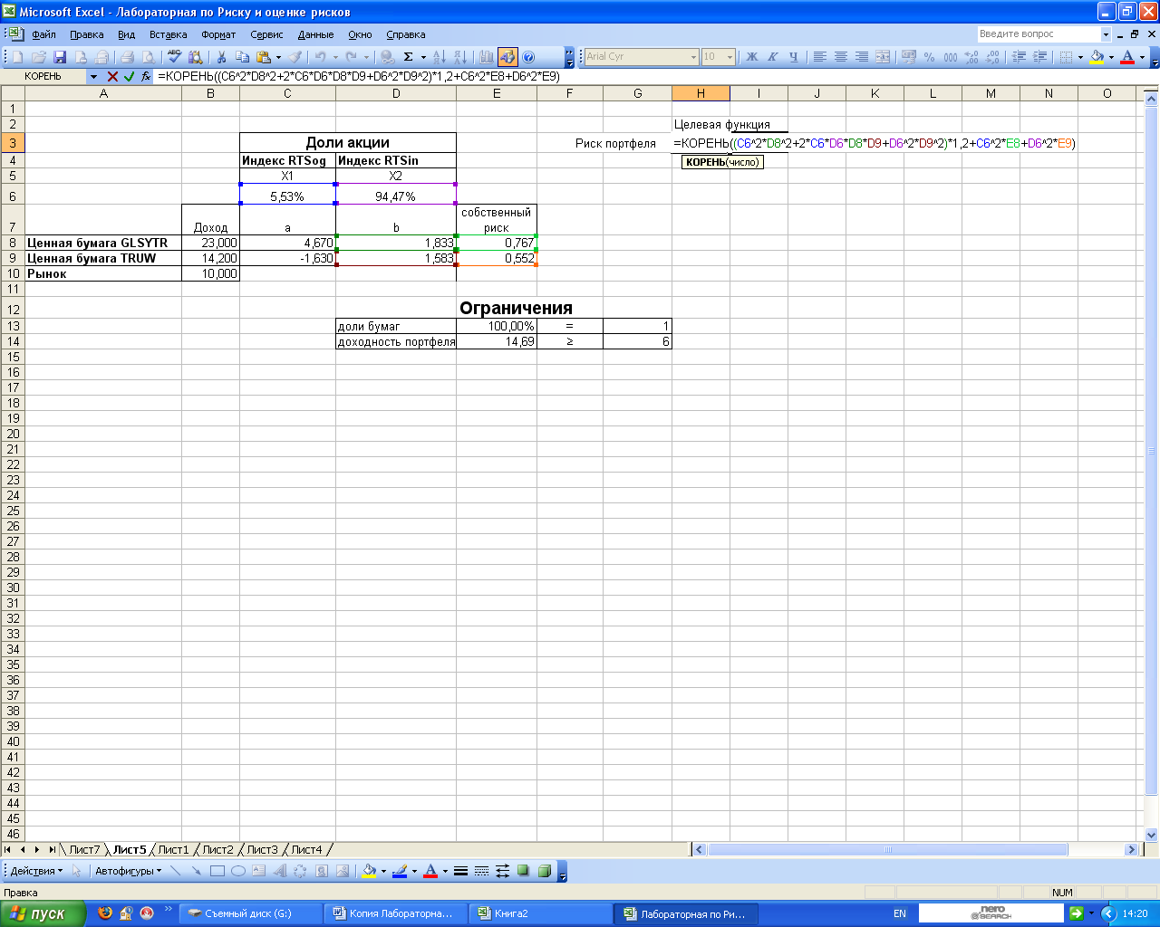

Рис. 16. Ввод выражения для целевой функции

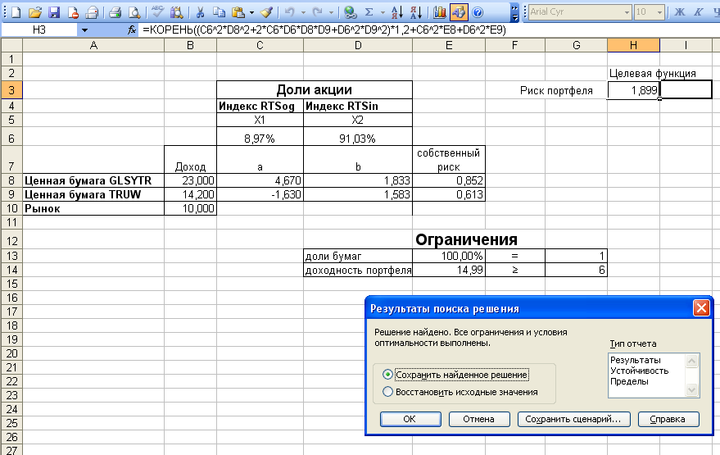

Рис. 17 Результат поиска решения

Минимальный риск портфеля, равный 1,9%, будет достигнут, если доля ценной бумаги GLSYTR составит 0,0897, а доля ценной бумаги TRUW – 0,9103.

Литература
- Гранатуров, В.М. Экономический риск: Сущность, методы измерения, пути снижения: Учебное пособие/ В.М. Гранатуров. – М.: Издательство «Дело и Сервис», 1999. – 112 стр.
- Орлова И.В., Оценка и анализ рисков: Учебно-методическое пособие. Для студентов VI курса (первое высшее образование) и V курса (второе высшее образование) по специальности 060400 «Финансы и кредит» специализации «Финансовый менеджмент» / ВЗФЭИ. – М.: Финстатинформ. – 2002. – 64 с.

